Практическая работа по теме «Настройка анимации»

Цель: тренировка клавиатурных навыков, вставка рисунков и автофигур, вставка схемы, использование анимации.

Ход работы:
- Открыть программу PowerPoint.
- Создать 5 слайдов, нажав → Изменить фон слайда, нажав →
- Изменить цветовую схему. Выбрать разметку

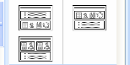

- Вставьте и заполните организационную диаграмму →
- Вставить Автофигуры → Правая кнопка → Добавить текст.
- Вставка рисунков→ → Коллекции MS Office →Технологии

- Заполнить слайды. Вставить Автофигуры → Другие автофигуры.
- Показ слайдов → Настройка анимации.
- Выделить объект →  → Выбрать эффект.

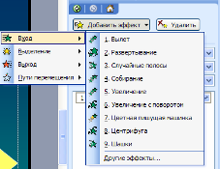

- Просмотрите слайды → Показ слайдов → Начать показ или
- Сохранить слайды под названием «Информационные процессы» в Мои документы с свою папку.

